空飛ぶクルマ専用離着陸場等拠点整備事業補助金
公 募 要 領 （２ 次 募 集）

１ 事業の趣旨・目的
大阪府では、国がとりまとめた「空の移動革命に向けたロードマップ」が示す行程を踏まえ、大阪における空飛ぶクルマ（注１）の実現に向けた官民の今後の取組指針を示すものとして、「空の移動革命社会実装に向けた大阪版ロードマップ」（以下「大阪版ロードマップ」といいます。）を令和４年３月に策定しました。
令和５年度以降も、この大阪版ロードマップに定めるアクションプランに基づき、大阪府・関係自治体・事業者がそれぞれの役割を果たすことで、2025年大阪・関西万博を機に空飛ぶクルマの社会実装を実現し、かつ、万博でのレガシーを確実に引継ぎ、大阪が空飛ぶクルマを活用したビジネスモデルを創造する都市として発展するため、着実に取組みを進めていきます。
そのため、大阪府では、将来にわたり継続的に空飛ぶクルマを活用した運航をめざしている事業者の取組みを支援し、空飛ぶクルマの実現性をより高めるため、空飛ぶクルマ専用離着陸場等拠点整備事業補助金（以下「補助金」といいます。）を交付します。

（注１）空飛ぶクルマとは、「電動」「自律飛行」「垂直離着陸」という３つの特徴を備えた次世代の乗り物。
参考：大阪府作成パンフレット（https://www.pref.osaka.lg.jp/attach/39723/00000000/R5leaflet.pdf）

【参考１：空の移動革命社会実装に向けた大阪版ロードマップ／アクションプラン】
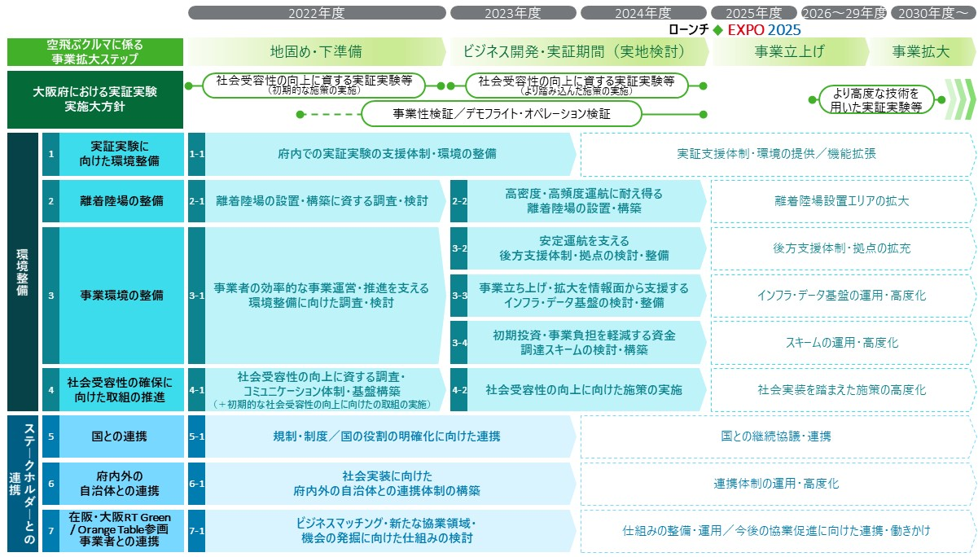
（次ページにつづく）

（参考１：つづき）
2025年大阪・関西万博までの事業拡大ステップを整理し、2023年度から2024年度は事業立ち上げに向けた「ビジネス開発・実証」を加速させるための期間と位置付けました。そのうえで、「環境整備」／「ステークホルダーとの連携」の区分で、事業環境の整備や社会受容性の確保に向けた取組み、国や周辺自治体との連携など、7つの領域の工程を示すとともに、ロードマップの着実な推進に向けた、各年度における具体的な取組事項をアクションプランとして整理しました。
各アクションプランの詳細は、以下の大阪府ホームページから確認をお願いします。
https://www.pref.osaka.lg.jp/energy/osakaroadmap/index.html

【参考２：大阪版ロードマップ策定の前提となるコンセプト】
大阪版ロードマップ策定のコンセプトとして、「空飛ぶクルマ都市型ビジネス創造都市」を掲げ、『新たなモビリティを活用したビジネスモデルを創造する都市として着実に発展していく』というイメージを掲げ、事業展開・発展のステップとして「立ち上げ期」「拡大期」「成熟期」の３段階を設定しています。
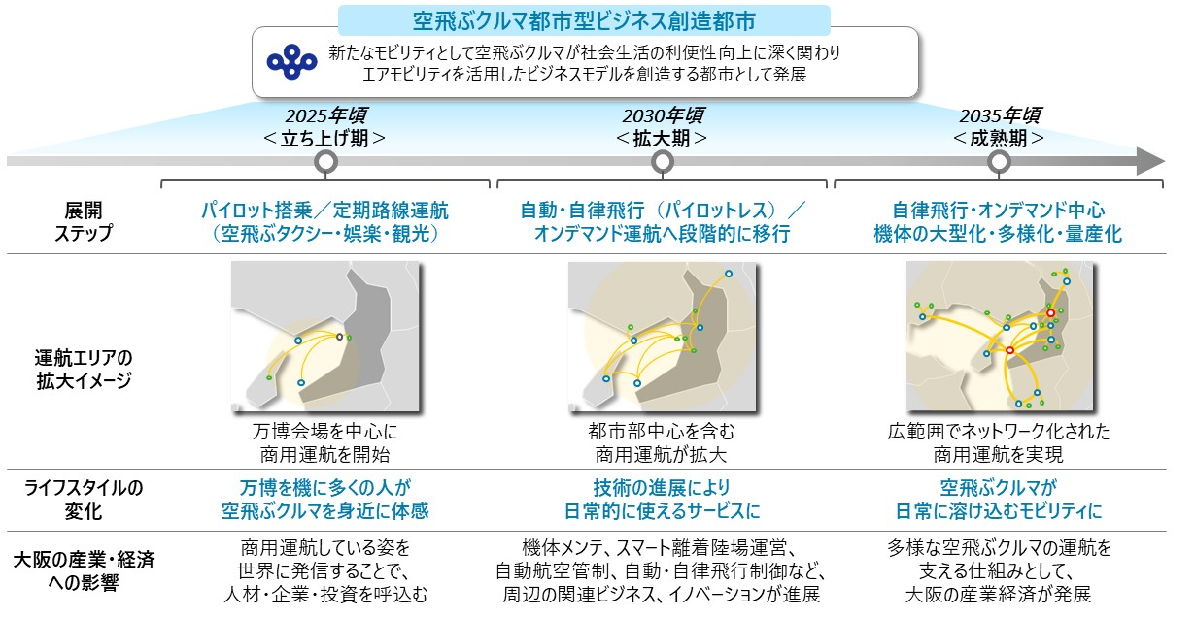

２ 定義
（１）「空飛ぶクルマ」とは、電動化、自動化といった航空技術や垂直離着陸などの運航形態によって実現される、利用しやすく持続可能な次世代の空の移動手段をいいます。航空法上の航空機に該当し、無人航空機であるドローンは含まれません。
（２）「空飛ぶクルマ専用離着陸場等」とは、空飛ぶクルマが離着陸を行うための離着陸場（FATO、TLOF、Safety Area、誘導路、誘導路帯、エプロン、スタンド（駐機場）、スタンド保護エリア、標識施設、灯火施設、消火救難施設、脱落防止施設、充電設備、排水施設、場周柵等を含む）をいいます。

VTOL機 ： 垂直離着陸機能を有する航空機（垂直離着陸飛行機及びマルチローター）をいう。
FATO ： VTOL機の着陸のための最終進入から接地又はホバリングへの移行と、接地又はホバリング状態から離陸への移行のために設けられる区域（Final Approach and Take-Off area）。
TLOF ： VTOL機の降着装置の接地又は浮上（接地状態からホバリングへの移行）のためにFATO又はスタンド内に設けられる区域（Touchdown and Lift-Off area）。
Safety Area（SA） ： FATOからの逸脱によるVTOL機の損傷を軽減するために設けられる区域。
誘導路 ： VTOL機の地上走行やホバリング等による移動のために設けられる区域。
誘導路帯 ： 誘導路の区域及び誘導路からの逸脱によるVTOL機の損傷を軽減するために設けられる区域。
エプロン ： VTOL機への旅客、貨物の積み卸し、充電等、駐留又は整備のために設けられる区域。
スタンド（駐機場） ： エプロン上に定められた、VTOL機の駐機に使用するための区域。
スタンド保護エリア ： スタンドからの逸脱によるVTOL機の損傷を軽減するために設けられる区域。
標識施設 ： 標識又は標示物によりVTOL機の航行を援助するための施設。
灯火施設 ： 灯光によりVTOL機の航行を援助するための施設。

出典：バーティポート整備指針より抜粋

３ 補助対象事業
補助対象事業は、「１ 事業の趣旨・目的」に沿って、大阪府内において、令和５年度及び令和
６年度の２か年度にわたって空飛ぶクルマ専用離着陸場等の拠点を整備・完了する事業とします。
なお、本事業では、2025年大阪・関西万博における空飛ぶクルマの運航にあたり、具体的な活用が想定される拠点を対象としますので、事業計画書には、万博時の具体的な活用方策も記載してください。
※整備にあたっては、国土交通省が示す「バーティポート整備指針」を踏まえつつ、「場外離着陸基準」に沿った内容で整備してください。

○他の補助金等との関係
・同一事業で、国や地方公共団体、独立行政法人等の公的な補助金、助成金等の交付を受けている場合、又は受けることが決まっている場合は、申請することはできません。
ただし、他の公的な補助金、助成金等の交付を受けている場合であっても、その補助金、助成金等の対象経費と、本補助金の対象経費とが明確に区分できる場合は、申請することができます。また、他の公的な補助金、助成金等について申請中又は申請予定の場合は、本事業申請の際、事業計画書にその旨と対象経費等を記載してください。

○外部委託の制限
・補助事業は、申請者が主体となって実施していただく必要があります。補助事業の全てを外部に委託した場合は補助対象となりませんので、ご注意ください。

４ 補助要件
・空飛ぶクルマ専用離着陸場等の拠点を整備・完了後、少なくとも10年間は離着陸場として活用した事業を実施してください（毎会計年度終了後15日以内に、過去１年間の補助事業に係る実施状況について、経過報告書[空飛ぶクルマ専用離着陸場等拠点整備事業補助金交付要綱［以下「交付要綱」とする。］様式第12号]を提出いただきます。）。

10年間を経過するまでに、当初の整備場所が使用できなくなったような場合においても、当該拠点を移設するなど、大阪府内において離着陸場としての機能を維持していただくことが必要です。申請時において、あらかじめ移設等が想定される場合は、事業計画書の作成にあたり、移設等も含めた活用方策について記載してください。
なお、10年未満で事業を終了する場合は、原則として補助金を返還していただくこととなりますので、ご注意ください。返還額は以下のとおり計算します。
返還額 ＝ 府補助額 × （10年 － 経過年数）／10年

・事業実施にあたっては、大阪府内に事業所を有する事業者（以下「府内事業者」という。）の参画機会の創出にご協力ください。主たる事業所の所在地や資本規模等は問いませんが、具体的な内容が分かるよう、事業計画書に記載してください。
（例）離着陸場等の整備にあたり、JV等を組成し、府内事業者が１者以上参画する。
離着陸場等の整備にあたり、府内事業者から一定割合以上の資材等を調達する。
離着陸場等の整備完了後、運営にあたって、府内事業者１者以上が参画する。

５ 補助金額・補助率・補助事業実施期間
補助金額・補助率・補助事業実施期間については、次のとおりとします。
（1） 補助金額
・令和５年度：１拠点あたり上限1,000万円
・令和６年度：１拠点あたり上限4,000万円
（2） 補助率
・補助対象経費の２分の１以内
（3） 補助事業実施期間
・交付決定日から令和７年３月31日（月曜日）まで

≪留意点≫
○大阪府の予算の範囲内で補助金交付額を決定するため、補助事業に採択された場合であっても、補助金交付申請額の満額とならない場合があります。
○当補助金は、原則として補助事業完了後の精算払いとなります。事業実施期間中は、全額自己負担で経費支出を行っていただきます。補助事業完了後、別途指定する期日までに、経費支出の証拠書類等を添付した実績報告書をご提出いただき、大阪府においてその内容を検査の上、補助金を交付します。ただし、令和５年度において、補助事業完了日前に大阪府の会計年度が終了した場合は、令和６年４月30日までに、令和５年度分の経費支出（令和６年３月31日までに支払いが完了したものに限る）の証拠書類等を添付した実績報告書をご提出いただき、大阪府においてその内容を検査の上、補助金を交付します。なお、検査の結果、実際の交付額が交付決定額を下回ることがあります。
○補助金交付先口座については、「全国銀行内国為替制度」加盟の金融機関（国内の金融機関で、国内に所在する支店）の預金口座のみとなります。

６ 補助事業の実施主体（申請できる方）
(１) 補助事業の申請者
○補助事業の実施主体（申請できる方）は、将来にわたり継続的に離着陸場を活用した事業を展開する法人です。

(２) 申請資格・要件
社会通念上、交付を受けるのにふさわしくない次に掲げる者は、申請することができません。
ア 直近３事業年度の法人税、消費税及び地方消費税を完納していない者
イ 地方税及びその附帯徴収金を完納していない者
ウ 宗教活動や政治活動、国内世論が大きく分かれている社会問題等に関する主義又は主張を目的にしている者
エ 暴力団員による不当な行為の防止等に関する法律(平成３年法律第77号)第２条第２項に掲げる暴力団及びそれらの利益となる活動を行う者
オ 法人にあっては罰金の刑、個人にあっては禁錮以上の刑に処せられ、その執行を終わり、又はその執行を受けることがなくなった日から一年を経過しない者
カ 公正取引委員会から私的独占の禁止及び公正取引の確保に関する法律(昭和22年法律第54号)第49条に規定する排除措置命令又は同法第62条第１項に規定する納付命令を受け、その必要な措置が完了した日又はその納付が完了した日から一年を経過しない者
キ 大阪府補助金交付規則（昭和45年大阪府規則第85号）第15条第１項第３号の規定する不正
行為をしたと知事が認めた日から一年を経過しない者
また、次に該当する場合は、審査の対象から除外します。
ク 提出書類に虚偽の記載があった場合
ケ 本要領に違反又は著しく逸脱した場合
コ その他、審査結果に影響を及ぼす恐れのある不正行為があった場合

７ 補助対象経費
補助事業の実施に直接必要な経費として明確に特定できるもので、補助金交付決定日以降に、発注や契約等を行い、補助事業実施期間中に支払いが完了し、かつ証拠書類によって金額等が確認できる次に掲げる経費が対象となります。
補助事業区分 | 経費区分 | 補助対象経費の内容
離着陸場整備 | 調査・設計費 | 調査・分析費、設計費、施設整備費（機器購入費含む）、その他必要と認められるもの
 | 施設整備費
【留意点】
○以下のものは補助の対象外となります。
・補助事業実施期間外に行った事業や支払われた経費
・公租公課（消費税及び地方消費税相当額を含む。）
・振込手数料
・直接人件費に相当する経費
・土地の取得に要する経費
・リース契約等、所有権が補助事業者に帰属しないものに要する経費
・交付決定日より前に発注や契約行為を行ったもの。

○消費税等の扱い
補助事業における消費税及び地方消費税に係る仕入控除税額については、当該消費税及び地方消費税に係る仕入控除税額を減額して申請してください。ただし、申請時において当該消費税及び地方消費税に係る仕入控除税額が明らかでないものについては、この限りではありません。

８ 申請方法
次の提出書類を、令和６年３月６日（水曜日）必着で、大阪府商工労働部成長産業振興室産業創造課次世代モビリティグループあて郵送又は持参してください。
※郵送の場合は、必ず電話で発送した旨のご連絡をお願いします。持参の場合は、必ず事前に、来庁日時を電話でご連絡をお願いします。
［受付日時］土曜日、日曜日及び祝日を除く。午前10時から午後５時まで
なお、郵送の場合は、特定記録郵便・宅配便など、できる限り到着時の確認ができる方法で発送してください。

〔提出書類〕
（１）補助金交付申請書（交付要綱様式第１号）
（２）事業計画書（交付要綱様式第１－２号）
（３）添付書類
ア 登記簿謄本又は現在事項全部証明書（発行日から３か月以内のもの）
イ 直近年度の決算関係書類（貸借対照表、損益計算書）
ウ 「４（２）応募要件・資格」ア及びイに係る納税証明書（次の２通）
(a)府税事務所発行の「府税及びその附帯徴収金について未納の徴収金の額のないこと」の証明書
(b)税務署発行の納税証明書（その３の３）未納の税額がないことの証明書
エ 事業や法人の紹介パンフレット等
オ 要件確認申立書（交付要綱様式第１－３号）
カ 暴力団等審査情報（交付要綱様式第１－４号）
キ （２）事業計画書に記載した万博時の利用が確認できる資料

※ 提出部数は各1部。ただし、（２）、（３）のア及びウについては原本が必要。それ以外の書類はコピーで可。提出いただいた書類は、本審査以外には使用しません。また、審査結果に関わらず返却できません。
※ 提出書類（１）、（２）、（３）のオ、カ及びキは日本語で作成してください。ただし、申請者の住所及び名称、代表者の氏名、固有名詞等については、外国語を用いて記載することができます。なお、外国語を用いて記載した場合には、その読み方等を確認する場合があります。
※ 外国企業が単独で申請する場合、申請者をサポートする日本企業（代理店やパートナー企業）の情報を、事業計画書２の（５）に記載してください。
※ 提出書類カの記載内容については、大阪府補助金交付規則（以下「規則」といいます。）第４条第２項第３号の規定に基づき、規則第２条第２号イに該当しないことを審査するため、大阪府暴力団排除条例第26条に基づき、大阪府警察本部へ提供することがあります。
※ 提出書類（３）ウ(a)について、府税の納税記録がない場合には、申立書（任意様式。記載事項は以下のとおり。）を作成の上、ご提出ください。
【申立書記載事項】
①大阪府に対して、納税義務を負っていない旨
②①により、提出が出来ない書類の名称

〔提出先〕
大阪府 商工労働部 成長産業振興室 産業創造課 次世代モビリティグループ
〒559-8555 大阪市住之江区南港北１-14-16
大阪府咲洲庁舎（さきしまコスモタワー）25階
TEL 06-6210-9483 FAX 06-6210-9296
※ 公募要領及び応募申請書等の様式については、下記のホームページからダウンロードできます。（郵送による配付は行いません。）
https://www.pref.osaka.lg.jp/energy/evtol/hojyokinrichakuriku2.html

〔質疑応答〕
質問は、電子メールにて受け付け、後日、産業創造課ホームページにて質問内容及び回答を公開します。報道機関への対応を除いて、対面、電話での対応はいたしません。
なお、報道機関への対応の中で生じた、共有すべき質問・回答については、同様に産業創造課ホームページにて質問内容及び回答を公開します。
また、前回公募時の質問及び回答について、次のURLから確認できます。https://www.pref.osaka.lg.jp/attach/39723/00459366/qa.pdf
〔質問受付期間〕
令和６年２月14日(水曜日)午後２時から令和６年２月22日（木曜日）午後５時まで
〔質問方法〕 下記のとおり電子メールにて送付ください。
E-mail: jisedai-mobility@gbox.pref.osaka.lg.jp
メール件名：「空飛ぶクルマ専用離着陸場等拠点整備事業補助金質問」
メール本文：（１）氏名、（２）法人名、（３）所在地、（４）所属、
（５）メールアドレス、（６）質問内容
※メール送信後に、電話にて着信確認の連絡をお願いいたします。
〔回答方法〕 質問への回答は産業創造課ホームページhttps://www.pref.osaka.lg.jp/energy/evtol/hojyokinrichakuriku2.htmlに掲示し、個別には回答いたしません。

９ 審査方法
(1) 審査方法
専門家により構成された審査会を令和６年３月中旬（予定）に開催し、応募企業から事業計画書に基づきプレゼンテーションをしていただきます。審査会では、下記の点を中心に審査を行い、補助事業を採択します。
＜審査のポイント＞
審査項目及び審査項目ごとの配点は、次のとおりです。
ア 事業の実施目的が、大阪での空飛ぶクルマを活用したビジネス展開を見据えたものであるか。【30点】
イ 事業成果（又は効果）が、大阪版ロードマップの着実な推進に貢献するものであるか。【30点】
ウ 事業全体の実施体制及びスケジュールについて、実現性のある内容となっているか。【20点】
エ 離着陸場等の運営に関して、10年間継続的に離着陸場を活用した事業展開が可能な計画となっているか。【20点】

(2) 審査結果
審査の結果は、令和６年３月下旬（予定）に書面で通知します。個別の審査結果に関するお問い合わせには応じられませんので、あらかじめご了承ください。

(3) 採択事業の公表
採択された補助事業は、法人名、計画名称・概要、補助対象事業費、補助金交付決定額を大阪府ホームページ上で公表します。

１０ 採択後の手続き等
（1）補助事業の経費区分の金額の変更又は事業計画・事業内容の変更
以下に該当する場合は、事前に府に申請し承認を得ていただく必要があります。
ア 補助事業の経費区分の金額の変更（２割を超えて増減する場合）
イ 事業計画又は事業内容の変更（事業の基本部分に関わらない軽微な変更を除きますが、軽微な変更にあたるか否かは、大阪府が判断しますので、必ず事前にご相談ください。）

（2）事業途中での中止や廃止
真にやむを得ない場合以外は認められません。

（3）状況報告
補助事業の進捗状況について、令和６年９月30日（月曜日）までに補助事業遂行状況報告書を提出してください。ただし、補助事業を令和６年９月30日（月曜日）までに完了した場合は提出の必要はありません。

（4）実績報告
補助事業の完了した日の翌日から起算して30日以内に（ただし、令和５年度中に実施した分については、令和６年４月30日（火曜日）までに）補助事業実績報告書（交付要綱様式第８号）及び経費支出根拠資料（見積書、請求書、納品書、通帳の写し等）を提出してください。

（5）補助金の経理
補助事業に係る収入及び支出を明らかにした帳簿及び証拠書類は、補助事業以外の経理と明確に区分し、補助事業が完了した日の属する大阪府の会計年度の終了後10年間保存してください。加えて、取得価格又は効用の増加価格が１件あたり50万円以上の財産については、減価償却資産の耐用年数等に関する省令（昭和40年大蔵省令第15号）に定める期間の保管が必要です。ただし、10年を超える期間の財産は10年とします。

（6）財産の管理及び処分の制限
補助事業により取得し、又は効用の増加した財産（取得又は効用の増加価格が１件あたり50万円以上）を知事の事前承認を得ることなく、補助金交付の目的に反して使用し、譲渡し、交換し、貸し付け、又は担保に供することはできません。

（7）事業の実施状況報告
事業年度終了後10年間は、年度毎に補助事業に係る過去一年間の事業状況について、経過報告書（交付要綱様式第12号）により報告いただく必要があります。

（8）検査及び現地確認
必要に応じて、補助事業者に対して報告を求めたり、現地確認を行う場合があります。

申請者の皆様へ

本補助金はいわゆる大阪府の予算に基づく公的資金であり、当然のことながら、コンプライアンスの徹底と交付ルールに則った適正執行が求められます。
補助金に申請される皆様には、以下の点について充分ご理解のうえ、各種手続を行っていただくようお願いします。
1. 補助金の申請や実績報告書の提出などの各種手続を行う場合は、事前に交付要綱、公募要領、ホームページ等を熟読し、交付の要件や手続上の制約条件などを充分ご理解ください。
2. 提出する書類や資料においては、いかなる理由があっても虚偽の記載や改ざんは認められません。
3. 不正行為があった場合、法令等に則り厳正に対処します。
4. 不正行為が認められたとき、当該補助金に係る交付決定の全部又は一部の取消を行うとともに、受領済みの補助金額に加算金（年利１０．９５％）を加えた額を返還していただきます。
5. 不正行為を行った申請者の名称と不正の内容は、ホームページ等で公表するとともに、大阪府から新たな補助金等の交付を一定期間行わないこと等の措置を執らせていただく場合があります。
6. 悪質な不正の場合、刑事罰等の適用の可能性について、所轄警察署に相談する場合があります。
申請から補助金受領までの主な流れ
令和６年3月下旬（予定）
交付決定日以降
【事業完了】事業完了後30日以内
【令和５年度分】
令和６年４月30日（火）まで
【事業完了】令和７年３月31日（月）まで
【会計年度終了】令和６年３月31日（日）
令和６年９月30日（月）まで
〔補助事業者〕
⑨補助事業実績報告書提出
令和６年3月下旬（予定）
令和６年3月中旬（予定）
令和６年3月6日（水）必着
⑧が府会計年度の終了の場合は、⑪補助金受領後も事業を継続
〔補助事業者〕
⑧補助事業の完了又は
府会計年度(令和５年度)の終了
〔大阪府〕
⑩検査
補助金額確定・交付
〔補助事業者〕
⑪補助金受領
〔補助事業者〕
⑦補助事業遂行状況報告書提出
〔補助事業者〕
⑥補助事業の実施開始
〔大阪府〕
⑤補助金交付決定
〔申請事業者〕
③事業計画プレゼンテーション
〔大阪府〕
④補助事業採択

〔大阪府〕
②受付
〔申請事業者〕
①申請

